ГУАП

КАФЕДРА № 43

ОТЧЕТ   
ЗАЩИЩЕН С ОЦЕНКОЙ

ПРЕПОДАВАТЕЛЬ

|  |  |  |  |  |
| --- | --- | --- | --- | --- |
| Старший преподаватель |  |  |  | Соловьева Н.А. |
| должность, уч. степень, звание |  | подпись, дата |  | инициалы, фамилия |

|  |
| --- |
| ОТЧЕТ О ЛАБОРАТОРНОЙ РАБОТЕ №1  Язык HTML. Приемы верстки |
| **по дисциплине: Web-Технологии** |
|  |
|  |

РАБОТУ ВЫПОЛНИЛ

|  |  |  |  |  |  |
| --- | --- | --- | --- | --- | --- |
| СТУДЕНТ ГР. | 4134К |  |  |  | Самарин Д. В. |
|  |  |  | подпись, дата |  | инициалы, фамилия |

Санкт-Петербург

2023

Оглавление

Цель работы: 3

Вариант задания № 4: 3

Названия средств, использованных при выполнении работы: 3

Описание выполненных пунктов базового задания: 3

Описание выполненных пунктов Расширенного задания 4

Список примененных тегов HTML5 со ссылками на рисунки со скриншотами и на номера страниц отчета, где размещен соответствующий листинг. 5

Скриншоты web-страниц с подписью и номерами рисунков 7

Цель работы: знакомство с языком разметки HTML, работа с основными тегами

## Вариант задания № 4:

|  |  |  |
| --- | --- | --- |
| № | Вид таблицы | Вид списка |
| 4 | Объединение строк | маркированный |

|  |  |
| --- | --- |
| Тема: | Система охлаждения компьютеров |

## Названия средств, использованных при выполнении работы:

Редактор кода VSCode;

Браузер Chrome;

## Описание выполненных пунктов базового задания:

1) Первая страница (HTML4):

* [Рисунок 1;](#_Рисунок_1(HTML_4))
* [Рисунок 2;](#_Рисунок_2(HTML_4))
* Cсылка на листинг;

2) Вторая страница (HTML5):

* [Рисунок 3;](#_Рисунок_3_(HTML)
* [Рисунок 4;](#_Рисунок_4_(HTML)
* [Рисунок 5;](#_Рисунок_5_(HTML)
* Ссылка на листинг;

3) Третья страница (ссылки на источники):

* [Рисунок 6;](#_Рисунок_6_(Источники))
* Ссылка на листинг;

4) Переделанная вторая страница (деление страницы на 2 столбца):

* [Рисунок 7;](#_Рисунок_7_(Деление) [Рисунок 8;](#_Рисунок_8_(Деление) [Рисунок 9;](#_Рисунок_9_(Деление)
* Ссылка на листинг;

## Описание выполненных пунктов Расширенного задания

1) Расширенное использование тега meta (кроме кодировки):

* [Рисунок 3;](#_Рисунок_3_(HTML)
* Ссылка на листинг;

2) Использование тегов структурного форматирования: abbr, cite, code, dfn, em, kbd, mark, samp, strong, var, q, blockquote. Минимум 5 разных:

* [Рисунок 3;](#_Рисунок_3_(HTML)
* [Рисунок 4;](#_Рисунок_4_(HTML)
* [Рисунок 5;](#_Рисунок_5_(HTML)
* Cсылка на листинг;

3) Использование дополнительных тегов таблицы: th, caption, thead, tfoot, tbody, colgroup, col. Минимум 5 разных:

* [Рисунок 3;](#_Рисунок_3_(HTML)
* Cсылка на листинг;

4) Применение тегов audio, video, embed, address, picture, time. Минимум 4 разных:

* [Рисунок 3;](#_Рисунок_3_(HTML)
* [Рисунок 4;](#_Рисунок_4_(HTML)
* [Рисунок 5;](#_Рисунок_5_(HTML)
* Cсылка на листинг;

5) Подготовить деление страницы на два столбца:

* [Рисунок 7;](#_Рисунок_7_(Деление)
* [Рисунок 8;](#_Рисунок_8_(Деление)
* [Рисунок 9;](#_Рисунок_9_(Деление)
* Ссылка на листинг;

## Список примененных тегов HTML5 со ссылками на рисунки со скриншотами и на номера страниц отчета, где размещен соответствующий листинг.

Ссылки:

* [Рисунок 3;](#_Рисунок_3_(HTML)
* [Рисунок 4;](#_Рисунок_4_(HTML)
* [Рисунок 5;](#_Рисунок_5_(HTML)
* Ссылка на листинг;

Описание тегов:

<!DOCTYPE html> - обязательный тег, указывает браузеру, что это HTML5 документ.

<html lang="en"> - тег, указывающий язык документа.

<meta charset="UTF-8"> - этот элемент устанавливает кодировку символов документа HTML.

<meta name="viewport" content="width=device-width, initial-scale=1.0"> - этот элемент определяет, как браузер должен отображать контент на устройствах с разными размерами экрана.

<meta name="description" content="Информация о системах охлаждения компьютера и их компонентах."> - этот элемент предоставляет краткое описание содержимого документа HTML. В данном случае, указано описание страницы, которое будет отображаться в результатах поиска.

<meta name="language" content="Russian"> - этот элемент определяет язык содержимого документа HTML.

<meta name="distribution" content="global"> - этот элемент указывает, как распространять содержимое страницы. В данном случае, установлено значение "global", что означает, что содержимое страницы предназначено для глобальной публикации и распространения.

<meta name="author" content="Дмитрий"> - этот элемент определяет автора содержимого страницы.

<title>Системы охлаждения компьютера - HTML5</title> - этот тег указывает заголовок страницы.

<style> - этот тег используется для встраивания стилей CSS.

<header> - используется для определения заголовочной части.

<div> - используется для создания блоков контента.

<h1> - используется для создания заголовка первого уровня.

<h2> - используется для создания заголовка второго уровня.

<video> - используется для встраивания видео на веб-страницу без необходимости использования сторонних плагинов или приложений.

<nav> - используется для определения блока навигации на веб-странице.

<ul> - используется для создания списка.

<li> - используется для создания элемента списка.

<a href="index.html">Главная страница (HTML 4)</a> - используется для создания гиперссылки.

<a href="sources.html">Использованные источники</a> - используется для создания гиперссылки.

<main> - используется для определения основного содержимого документа.

<article> - используется для определения независимого, самостоятельного содержания на веб-странице.

<table> - используется для создания таблиц на веб-страницах.

<caption> - используется для добавления заголовка к таблице.

<colgroup> - используется для группировки одного или нескольких столбцов в таблице для применения к ним общих стилей или атрибутов.

<col> - используется внутри элемента <colgroup> для определения свойств одного столбца или группы столбцов в таблице.

<thead> - используется для определения заголовка таблицы.

<tbody> - используется для группировки основного содержимого таблицы.

<tr> - используется для создания строки таблицы.

<th> - используется для создания заголовка столбца таблицы.

<td> - используется для создания ячейки таблицы.

<mark> - используется для выделения текста на веб-странице с целью обозначения его как особенно важного или значимого.

<picture> - используется для удобного вывода картинок.

<blockquote> - используется для цитирования текста из другого источника.

<cite> - используется для указания названия источника цитаты или ссылки на источник.

<q> - используется для обозначения короткой цитаты внутри абзаца.

<strong> - используется для обозначения текста с выделением его как важного или особенно значимого.

<em> - используется для выделения текста как акцентированного или эмфазированного.

<footer> - используется для определения нижнего колонтитула или подвала веб-страницы.

<address> - используется для определения контактной информации или информации об авторе размещенного контента.

<time> - используется для размещения времени или даты в документе.

## Скриншоты web-страниц с подписью и номерами рисунков

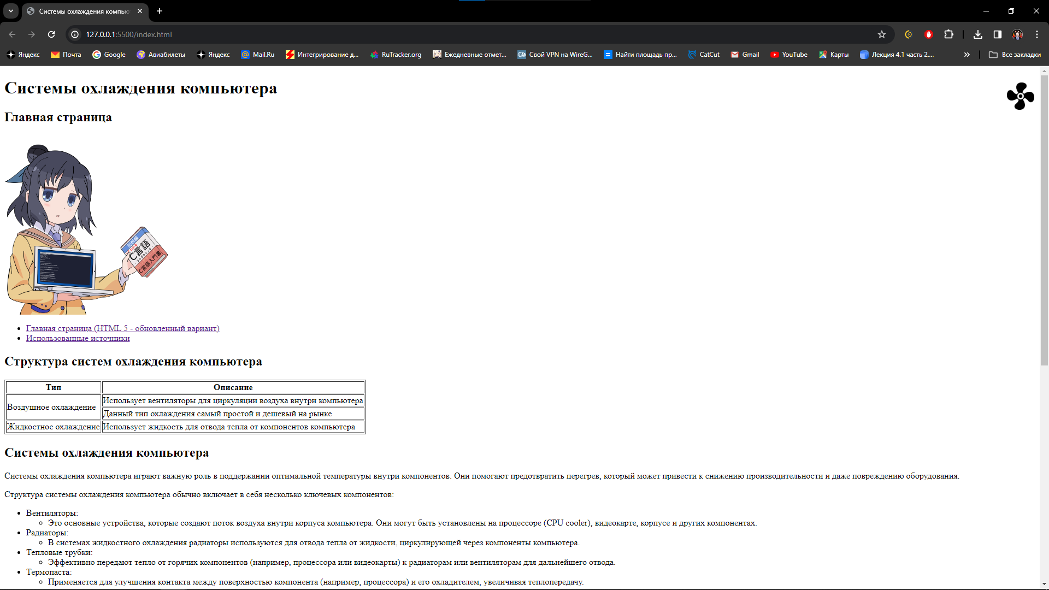

## Рисунок 1(HTML 4)

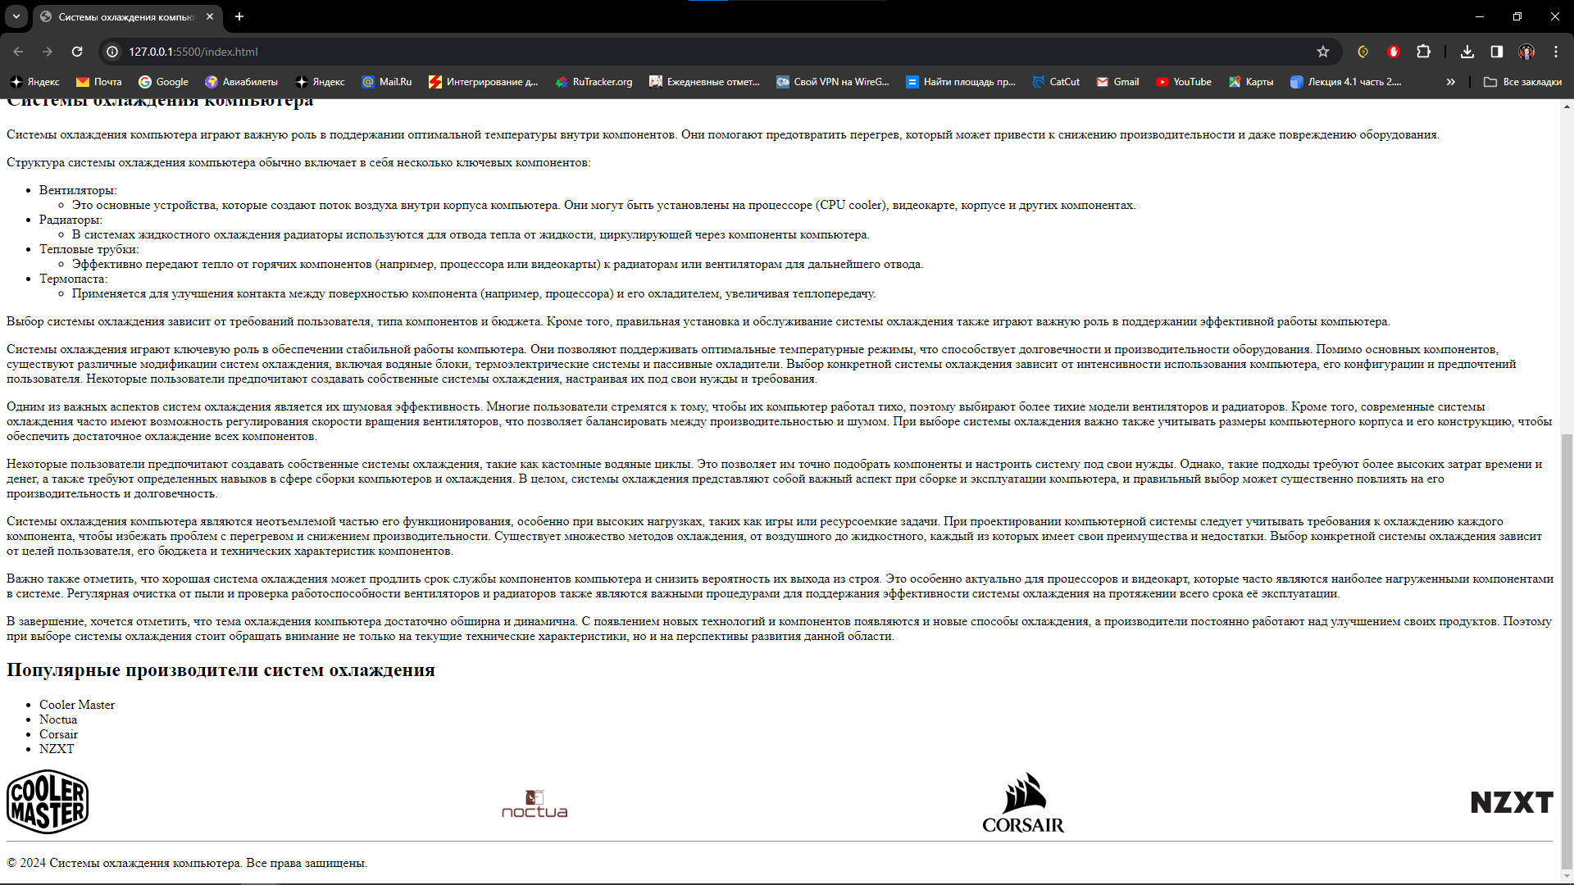

## Рисунок 2(HTML 4)

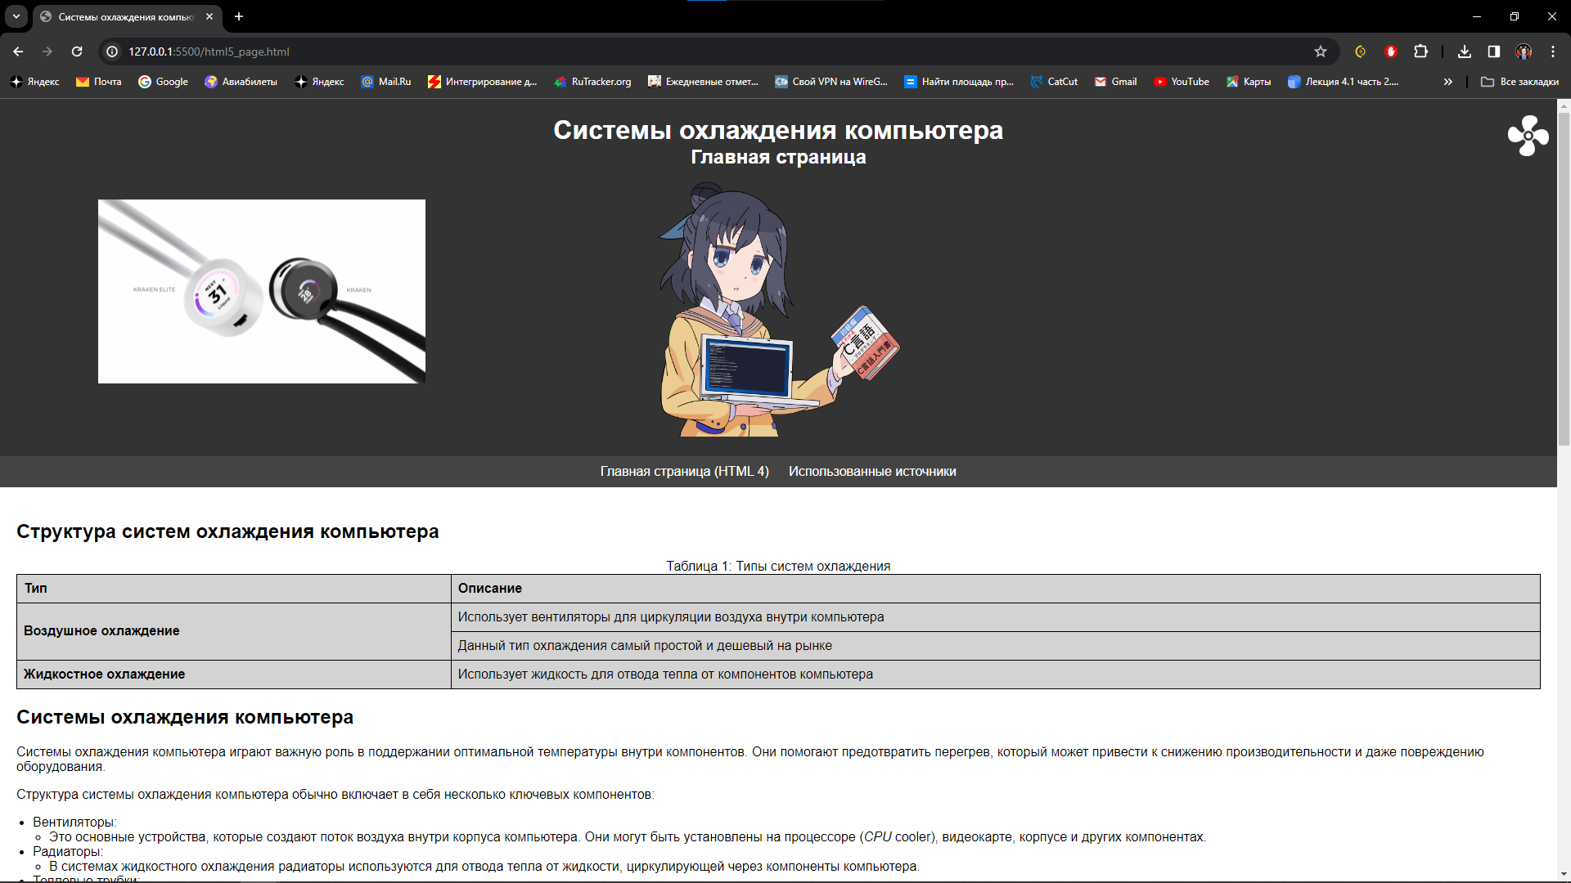

## Рисунок 3 (HTML 5)

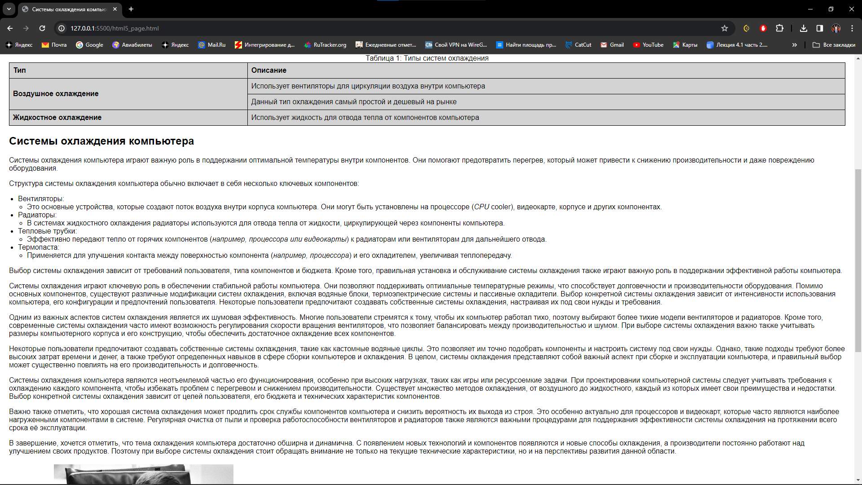

## Рисунок 4 (HTML 5)

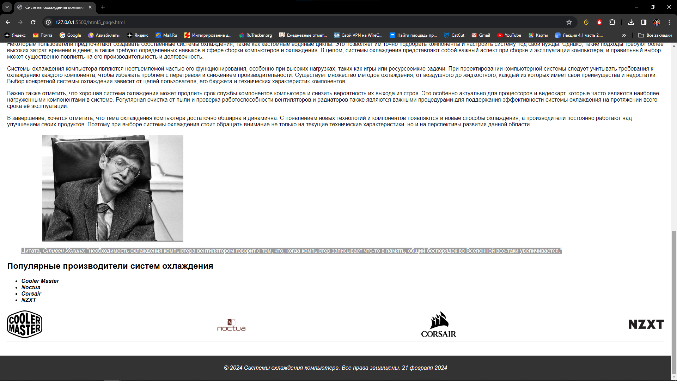

## Рисунок 5 (HTML 5)

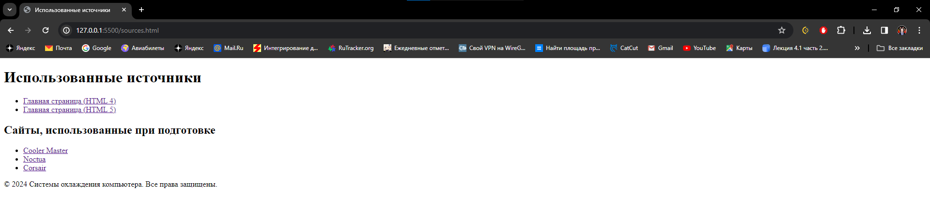

## Рисунок 6 (Источники)

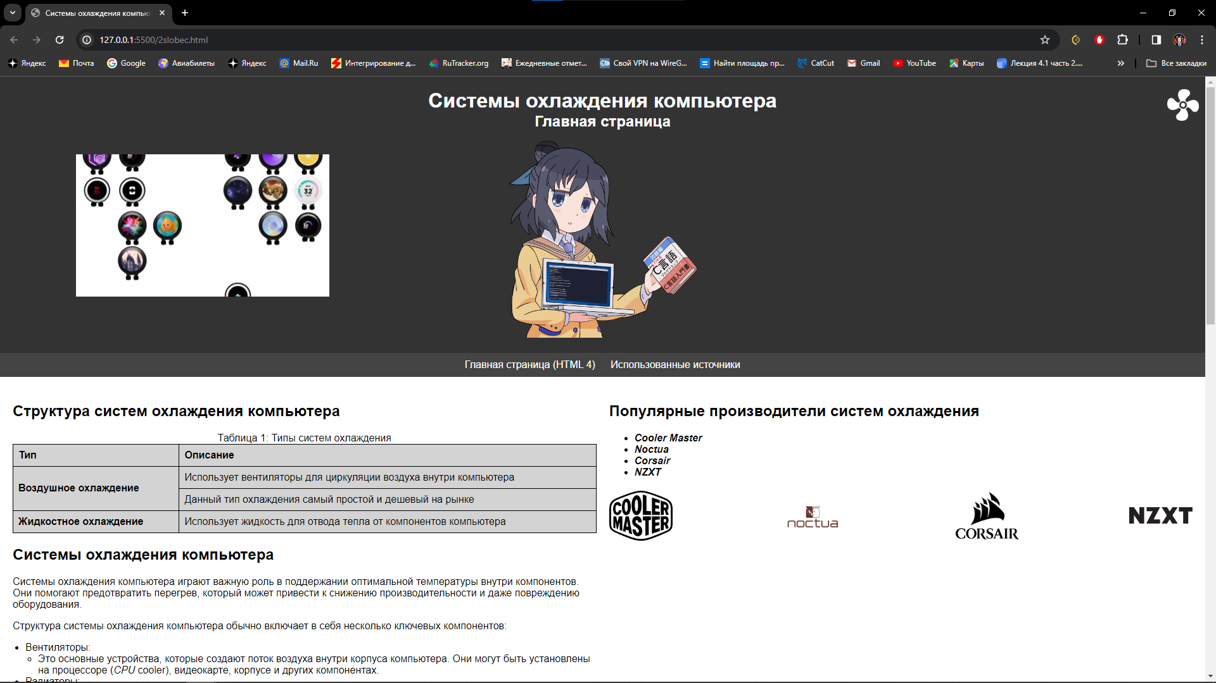

## Рисунок 7 (Деление страницы)

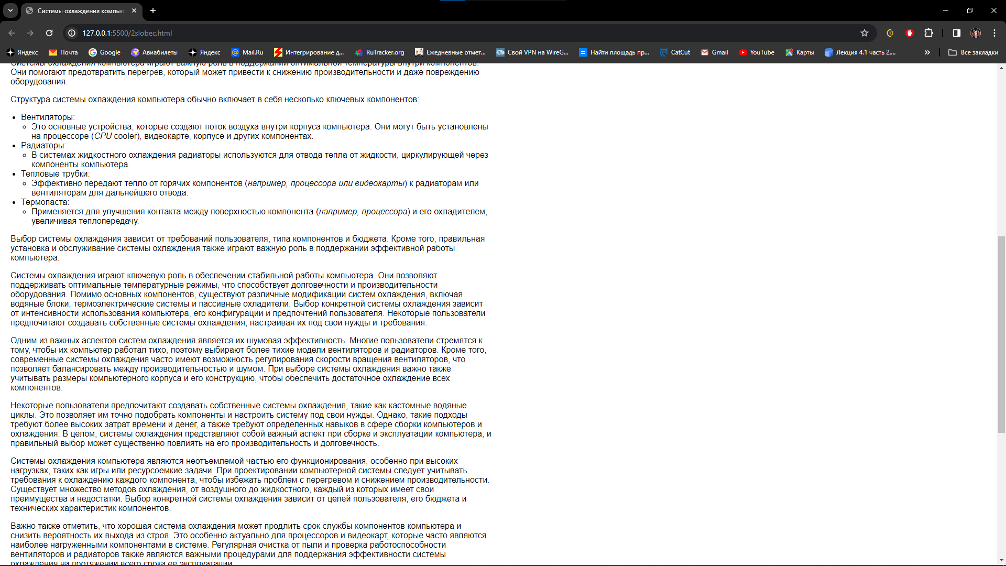

## Рисунок 8 (Деление страницы)

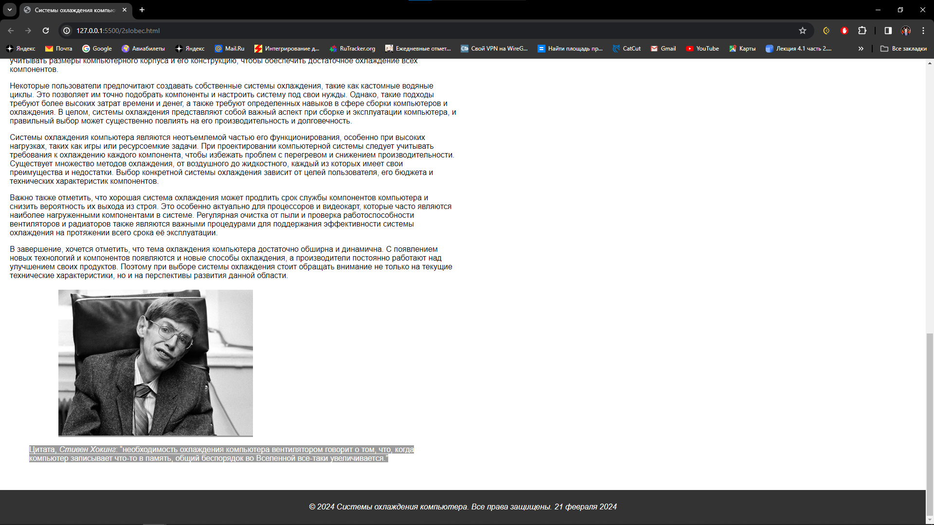

## Рисунок 9 (Деление страницы)

Листинг лабораторной работы:

## Первая страница HTML 4:

|  |
| --- |
| <!DOCTYPE html PUBLIC "-//W3C//DTD HTML 4.01 Transitional//EN" "http://www.w3.org/TR/html4/loose.dtd">  <html lang="en">  <head>      <meta http-equiv="Content-Type" content="text/html; charset=UTF-8">      <meta name="viewport" content="width=device-width, initial-scale=1.0">      <title>Системы охлаждения компьютера - HTML4</title>      <style type="text/css">          .manufacturer-images {              display: flex;              justify-content: space-between;              align-items: center;              margin-top: 10px;          }          .manufacturer-images img {              max-width: 100px;              height: auto;          }      </style>  </head>  <body>      <div class="header">          <img src="vent.png" alt="Логотип" width="50" style="position: absolute; right: 10px; top: 30px;">          <h1>Системы охлаждения компьютера</h1>          <h2>Главная страница</h2>          <img src="logo.png" alt="Логотип" width="300">      </div>      <div class="menu">          <ul>              <li><a href="html5_page.html">Главная страница (HTML 5 - обновленный вариант)</a></li>              <li><a href="sources.html">Использованные источники</a></li>          </ul>      </div>      <div class="content">          <h2>Структура систем охлаждения компьютера</h2>          <table border="1">              <tr>                  <th>Тип</th>                  <th>Описание</th>              </tr>              <tr>                  <td rowspan="2">Воздушное охлаждение</td>                  <td>Использует вентиляторы для циркуляции воздуха внутри компьютера</td>              </tr>              <tr>                  <td>Данный тип охлаждения самый простой и дешевый на рынке</td>              </tr>              <tr>                  <td>Жидкостное охлаждение</td>                  <td>Использует жидкость для отвода тепла от компонентов компьютера</td>              </tr>          </table>      <div class="cooling-systems-info">      <h2>Системы охлаждения компьютера</h2>      <p>Системы охлаждения компьютера играют важную роль в поддержании оптимальной температуры внутри компонентов. Они помогают предотвратить перегрев, который может привести к снижению производительности и даже повреждению оборудования.</p>      <p>Структура системы охлаждения компьютера обычно включает в себя несколько ключевых компонентов:</p>      <ul>          <li>Вентиляторы:</li>              <ul>                  <li>Это основные устройства, которые создают поток воздуха внутри корпуса компьютера. Они могут быть установлены на процессоре (CPU cooler), видеокарте, корпусе и других компонентах.</li>              </ul>          <li>Радиаторы:</li>              <ul>                  <li>В системах жидкостного охлаждения радиаторы используются для отвода тепла от жидкости, циркулирующей через компоненты компьютера.</li>              </ul>          <li>Тепловые трубки:</li>              <ul>                  <li>Эффективно передают тепло от горячих компонентов (например, процессора или видеокарты) к радиаторам или вентиляторам для дальнейшего отвода.</li>              </ul>          <li>Термопаста:</li>              <ul>                  <li>Применяется для улучшения контакта между поверхностью компонента (например, процессора) и его охладителем, увеличивая теплопередачу.</li>              </ul>      </ul>      <p>Выбор системы охлаждения зависит от требований пользователя, типа компонентов и бюджета. Кроме того, правильная установка и обслуживание системы охлаждения также играют важную роль в поддержании эффективной работы компьютера.</p>      <p>Системы охлаждения играют ключевую роль в обеспечении стабильной работы компьютера. Они позволяют поддерживать оптимальные температурные режимы, что способствует долговечности и производительности оборудования. Помимо основных компонентов, существуют различные модификации систем охлаждения, включая водяные блоки, термоэлектрические системы и пассивные охладители. Выбор конкретной системы охлаждения зависит от интенсивности использования компьютера, его конфигурации и предпочтений пользователя. Некоторые пользователи предпочитают создавать собственные системы охлаждения, настраивая их под свои нужды и требования.</p>      <p>Одним из важных аспектов систем охлаждения является их шумовая эффективность. Многие пользователи стремятся к тому, чтобы их компьютер работал тихо, поэтому выбирают более тихие модели вентиляторов и радиаторов. Кроме того, современные системы охлаждения часто имеют возможность регулирования скорости вращения вентиляторов, что позволяет балансировать между производительностью и шумом. При выборе системы охлаждения важно также учитывать размеры компьютерного корпуса и его конструкцию, чтобы обеспечить достаточное охлаждение всех компонентов.</p>      <p>Некоторые пользователи предпочитают создавать собственные системы охлаждения, такие как кастомные водяные циклы. Это позволяет им точно подобрать компоненты и настроить систему под свои нужды. Однако, такие подходы требуют более высоких затрат времени и денег, а также требуют определенных навыков в сфере сборки компьютеров и охлаждения. В целом, системы охлаждения представляют собой важный аспект при сборке и эксплуатации компьютера, и правильный выбор может существенно повлиять на его производительность и долговечность.</p>      <p>Системы охлаждения компьютера являются неотъемлемой частью его функционирования, особенно при высоких нагрузках, таких как игры или ресурсоемкие задачи. При проектировании компьютерной системы следует учитывать требования к охлаждению каждого компонента, чтобы избежать проблем с перегревом и снижением производительности. Существует множество методов охлаждения, от воздушного до жидкостного, каждый из которых имеет свои преимущества и недостатки. Выбор конкретной системы охлаждения зависит от целей пользователя, его бюджета и технических характеристик компонентов.</p>      <p>Важно также отметить, что хорошая система охлаждения может продлить срок службы компонентов компьютера и снизить вероятность их выхода из строя. Это особенно актуально для процессоров и видеокарт, которые часто являются наиболее нагруженными компонентами в системе. Регулярная очистка от пыли и проверка работоспособности вентиляторов и радиаторов также являются важными процедурами для поддержания эффективности системы охлаждения на протяжении всего срока её эксплуатации.</p>      <p>В завершение, хочется отметить, что тема охлаждения компьютера достаточно обширна и динамична. С появлением новых технологий и компонентов появляются и новые способы охлаждения, а производители постоянно работают над улучшением своих продуктов. Поэтому при выборе системы охлаждения стоит обращать внимание не только на текущие технические характеристики, но и на перспективы развития данной области.</p>  </div>            <h2>Популярные производители систем охлаждения</h2>          <ul>              <li>Cooler Master</li>              <li>Noctua</li>              <li>Corsair</li>              <li>NZXT</li>          </ul>            <div class="manufacturer-images">              <img src="coolermaster.jpg" alt="Cooler Master">              <img src="noctua.jpg" alt="Noctua">              <img src="corsair.jpg" alt="Corsair">              <img src="nzxt.jpg" alt="NZXT">          </div>            <hr>            <div class="footer">              <p>© 2024 Системы охлаждения компьютера. Все права защищены.</p>          </div>      </div>    </body>  </html> |

## Вторая страница HTML 5:

|  |
| --- |
| <!DOCTYPE html>  <html lang="en">  <head>      <meta charset="UTF-8">      <meta name="viewport" content="width=device-width, initial-scale=1.0">      <meta name="description" content="Информация о системах охлаждения компьютера и их компонентах.">      <meta name="language" content="Russian">      <meta name="distribution" content="global">      <meta name="author" content="Дмитрий">      <title>Системы охлаждения компьютера - HTML5</title>      <style>          body {              font-family: Arial, sans-serif;              margin: 0;              padding: 0;              background-color: #fff;          }          header {              background-color: #333;              color: #fff;              padding: 20px;              position: relative;              text-align: center;          }          header h1, header h2 {              margin: 0;          }          nav {              background-color: #444;              padding: 10px 0;              text-align: center;          }          nav ul {              list-style-type: none;              margin: 0;              padding: 0;          }          nav ul li {              display: inline;              margin: 0 10px;          }          nav ul li a {              color: #fff;              text-decoration: none;          }          main {              padding: 20px;          }          article {              margin-bottom: 20px;          }          table {              border-collapse: collapse;              width: 100%;          }          th, td {              border: 1px solid black;              padding: 8px;              text-align: left;          }          .cooling-systems-info ul {              padding-left: 20px;          }          .manufacturer-images {              display: flex;              justify-content: space-between;              align-items: center;              margin-top: 20px;          }          .manufacturer-images img {              max-width: 100px;              height: auto;          }          footer {              background-color: #333;              color: #fff;              padding: 10px 20px;              text-align: center;          }          mark {              background-color: #9c9c9c;              color: #fff;          }          .video-container {              position: absolute;              width: 200px; /* Ширина видео */              height: 150px; /* Высота видео */          }          .video-container video {              position: absolute;              top: 0;              left: 110;              width: 200%;              height: 200%;          }          .center-picture {              margin-left: 100px;              margin-top: 20px;          }      </style>  </head>  <body>      <header>          <img src="vent2.png" alt="Логотип" width="50" style="position: absolute; right: 10px;">          <h1>Системы охлаждения компьютера</h1>          <h2>Главная страница</h2>          <div class="video-container">              <video src="nzxt.mp4" autoplay muted loop>                  Ваш браузер не поддерживает видео.              </video>          </div>          <img src="logo.png" alt="Логотип" width="300">      </header>      <nav>          <ul>              <li><a href="index.html">Главная страница (HTML 4)</a></li>              <li><a href="sources.html">Использованные источники</a></li>          </ul>      </nav>      <main>          <article>              <h2>Структура систем охлаждения компьютера</h2>              <table>                  <caption>Таблица 1: Типы систем охлаждения</caption>                  <colgroup>                      <col style="background-color: rgb(211, 211, 211);">                      <col style="background-color: rgb(211, 211, 211);">                  </colgroup>                  <thead>                      <tr>                          <th>Тип</th>                          <th>Описание</th>                      </tr>                  </thead>                  <tbody>                      <tr>                          <th rowspan="2">Воздушное охлаждение</th>                          <td>Использует вентиляторы для циркуляции воздуха внутри компьютера</td>                      </tr>                      <tr>                          <td>Данный тип охлаждения самый простой и дешевый на рынке</td>                      </tr>                      <tr>                          <th>Жидкостное охлаждение</th>                          <td>Использует жидкость для отвода тепла от компонентов компьютера</td>                      </tr>                  </tbody>              </table>              <section class="cooling-systems-info">                  <h2>Системы охлаждения компьютера</h2>                  <p>Системы охлаждения компьютера играют важную роль в поддержании оптимальной температуры внутри компонентов. Они помогают предотвратить перегрев, который может привести к снижению производительности и даже повреждению оборудования.</p>                      <p>Структура системы охлаждения компьютера обычно включает в себя несколько ключевых компонентов:</p>                  <ul>                      <li>Вентиляторы:</li>                      <ul>                          <li>Это основные устройства, которые создают поток воздуха внутри корпуса компьютера. Они могут быть установлены на процессоре (<dfn title="Central Processing Unit">CPU</dfn> cooler), видеокарте, корпусе и других компонентах.</li>                      </ul>                      <li>Радиаторы:</li>                      <ul>                          <li>В системах жидкостного охлаждения радиаторы используются для отвода тепла от жидкости, циркулирующей через компоненты компьютера.</li>                      </ul>                      <li>Тепловые трубки:</li>                      <ul>                          <li>Эффективно передают тепло от горячих компонентов (<dfn title="CPU GPU">например, процессора или видеокарты</dfn>) к радиаторам или вентиляторам для дальнейшего отвода.</li>                      </ul>                      <li>Термопаста:</li>                      <ul>                          <li>Применяется для улучшения контакта между поверхностью компонента (<dfn title="CPU">например, процессора</dfn>) и его охладителем, увеличивая теплопередачу.</li>                      </ul>                  </ul>                  <p>Выбор системы охлаждения зависит от требований пользователя, типа компонентов и бюджета. Кроме того, правильная установка и обслуживание системы охлаждения также играют важную роль в поддержании эффективной работы компьютера.</p>                  <p>Системы охлаждения играют ключевую роль в обеспечении стабильной работы компьютера. Они позволяют поддерживать оптимальные температурные режимы, что способствует долговечности и производительности оборудования. Помимо основных компонентов, существуют различные модификации систем охлаждения, включая водяные блоки, термоэлектрические системы и пассивные охладители. Выбор конкретной системы охлаждения зависит от интенсивности использования компьютера, его конфигурации и предпочтений пользователя. Некоторые пользователи предпочитают создавать собственные системы охлаждения, настраивая их под свои нужды и требования.</p>                  <p>Одним из важных аспектов систем охлаждения является их шумовая эффективность. Многие пользователи стремятся к тому, чтобы их компьютер работал тихо, поэтому выбирают более тихие модели вентиляторов и радиаторов. Кроме того, современные системы охлаждения часто имеют возможность регулирования скорости вращения вентиляторов, что позволяет балансировать между производительностью и шумом. При выборе системы охлаждения важно также учитывать размеры компьютерного корпуса и его конструкцию, чтобы обеспечить достаточное охлаждение всех компонентов.</p>                  <p>Некоторые пользователи предпочитают создавать собственные системы охлаждения, такие как кастомные водяные циклы. Это позволяет им точно подобрать компоненты и настроить систему под свои нужды. Однако, такие подходы требуют более высоких затрат времени и денег, а также требуют определенных навыков в сфере сборки компьютеров и охлаждения. В целом, системы охлаждения представляют собой важный аспект при сборке и эксплуатации компьютера, и правильный выбор может существенно повлиять на его производительность и долговечность.</p>                  <p>Системы охлаждения компьютера являются неотъемлемой частью его функционирования, особенно при высоких нагрузках, таких как игры или ресурсоемкие задачи. При проектировании компьютерной системы следует учитывать требования к охлаждению каждого компонента, чтобы избежать проблем с перегревом и снижением производительности. Существует множество методов охлаждения, от воздушного до жидкостного, каждый из которых имеет свои преимущества и недостатки. Выбор конкретной системы охлаждения зависит от целей пользователя, его бюджета и технических характеристик компонентов.</p>                  <p>Важно также отметить, что хорошая система охлаждения может продлить срок службы компонентов компьютера и снизить вероятность их выхода из строя. Это особенно актуально для процессоров и видеокарт, которые часто являются наиболее нагруженными компонентами в системе. Регулярная очистка от пыли и проверка работоспособности вентиляторов и радиаторов также являются важными процедурами для поддержания эффективности системы охлаждения на протяжении всего срока её эксплуатации.</p>                  <p>В завершение, хочется отметить, что тема охлаждения компьютера достаточно обширна и динамична. С появлением новых технологий и компонентов появляются и новые способы охлаждения, а производители постоянно работают над улучшением своих продуктов. Поэтому при выборе системы охлаждения стоит обращать внимание не только на текущие технические характеристики, но и на перспективы развития данной области.</p>                    <section class="center-picture">                  <mark>                  <picture>                      <img src="stvhk.png" alt="Stephen Hawking" width="400">                  </picture>                  </mark>                  </section>                    <blockquote>                      <p><mark>Цитата, <cite>Стивен Хокинг</cite>: <q>необходимость охлаждения компьютера вентилятором говорит о том, что, когда компьютер записывает что-то в память, общий беспорядок во Вселенной все-таки увеличивается.</q></mark></p>                  </blockquote>              </section>              <h2>Популярные производители систем охлаждения</h2>              <ul>                  <li><strong><em>Cooler Master</em></strong></li>                  <li><strong><em>Noctua</em></strong></li>                  <li><strong><em>Corsair</em></strong></li>                  <li><strong><em>NZXT</em></strong></li>              </ul>              <div class="manufacturer-images">                  <img src="coolermaster.jpg" alt="Cooler Master">                  <img src="noctua.jpg" alt="Noctua">                  <img src="corsair.jpg" alt="Corsair">                  <img src="nzxt.jpg" alt="NZXT">              </div>              <hr>          </article>      </main>      <footer>          <address>              <p>© 2024 Системы охлаждения компьютера. Все права защищены. <time datetime="2024-02-21">21 февраля 2024</time></p>          </address>      </footer>      </body>  </html> |

## Третья страница HTML (источники):

|  |
| --- |
| <!DOCTYPE html>  <html lang="en">  <head>      <meta charset="UTF-8">      <meta name="viewport" content="width=device-width, initial-scale=1.0">      <title>Использованные источники</title>  </head>  <body>      <header>          <h1>Использованные источники</h1>          <nav>              <ul>                  <li><a href="index.html">Главная страница (HTML 4)</a></li>                  <li><a href="html5_page.html">Главная страница (HTML 5)</a></li>              </ul>          </nav>      </header>      <main>          <section>              <h2>Сайты, использованные при подготовке</h2>              <ul>                  <li><a href="https://www.coolermaster.com/">Cooler Master</a></li>                  <li><a href="https://noctua.at/en">Noctua</a></li>                  <li><a href="https://www.corsair.com/">Corsair</a></li>              </ul>          </section>      </main>      <footer>          <p>© 2024 Системы охлаждения компьютера. Все права защищены.</p>      </footer>  </body>  </html |

## Переделанная вторая страница HTML 5 (деление):

|  |
| --- |
| <!DOCTYPE html>  <html lang="en">  <head>      <meta charset="UTF-8">      <meta name="viewport" content="width=device-width, initial-scale=1.0">      <meta name="description" content="Информация о системах охлаждения компьютера и их компонентах.">      <meta name="language" content="Russian">      <meta name="distribution" content="global">      <meta name="author" content="Дмитрий">      <title>Системы охлаждения компьютера - HTML5</title>      <link rel="stylesheet" href="styles.css">      <style>          body {              font-family: Arial, sans-serif;              margin: 0;              padding: 0;              background-color: #fff;          }          header {              background-color: #333;              color: #fff;              padding: 20px;              position: relative;              text-align: center;          }          header h1, header h2 {              margin: 0;          }          nav {              background-color: #444;              padding: 10px 0;              text-align: center;          }          nav ul {              list-style-type: none;              margin: 0;              padding: 0;          }          nav ul li {              display: inline;              margin: 0 10px;          }          nav ul li a {              color: #fff;              text-decoration: none;          }          main {              padding: 20px;          }          article {              margin-bottom: 20px;          }          table {              border-collapse: collapse;              width: 100%;          }          th, td {              border: 1px solid black;              padding: 8px;              text-align: left;          }          .cooling-systems-info ul {              padding-left: 20px;          }          .manufacturer-images {              display: flex;              justify-content: space-between;              align-items: center;              margin-top: 20px;          }          .manufacturer-images img {              max-width: 100px;              height: auto;          }          footer {              background-color: #333;              color: #fff;              padding: 10px 20px;              text-align: center;          }          mark {              background-color: #9c9c9c;              color: #fff;          }          .video-container {              position: absolute;              width: 200px; /* Ширина видео */              height: 150px; /* Высота видео */          }          .video-container video {              position: absolute;              top: 0;              left: 110;              width: 200%;              height: 200%;          }          .center-picture {              margin-left: 100px;              margin-top: 20px;          }          /* Добавленный стиль для разделения страницы на два столбца.  */          /* при делении страницы на два столбца, я просто добавил контейнер */          /* с двумя дочерними элементами (<article> и <aside>), которые представляют собой два столбца, и разместил в них соответствующий контент. */          .container {              display: grid;              grid-template-columns: 1fr 1fr;              grid-gap: 20px;          }          .left-column {              grid-column: 1;          }          .right-column {              grid-column: 2;          }      </style>  </head>  <body>      <header>          <img src="vent2.png" alt="Логотип" width="50" style="position: absolute; right: 10px;">          <h1>Системы охлаждения компьютера</h1>          <h2>Главная страница</h2>          <div class="video-container">              <video src="nzxt.mp4" autoplay muted loop>                  Ваш браузер не поддерживает видео.              </video>          </div>          <img src="logo.png" alt="Логотип" width="300">      </header>      <nav>          <ul>              <li><a href="index.html">Главная страница (HTML 4)</a></li>              <li><a href="sources.html">Использованные источники</a></li>          </ul>      </nav>      <main>          <div class="container">              <article class="left-column">                  <h2>Структура систем охлаждения компьютера</h2>                  <table>                      <caption>Таблица 1: Типы систем охлаждения</caption>                      <colgroup>                          <col style="background-color: rgb(211, 211, 211);">                          <col style="background-color: rgb(211, 211, 211);">                      </colgroup>                      <thead>                          <tr>                              <th>Тип</th>                              <th>Описание</th>                          </tr>                      </thead>                      <tbody>                          <tr>                              <th rowspan="2">Воздушное охлаждение</th>                              <td>Использует вентиляторы для циркуляции воздуха внутри компьютера</td>                          </tr>                          <tr>                              <td>Данный тип охлаждения самый простой и дешевый на рынке</td>                          </tr>                          <tr>                              <th>Жидкостное охлаждение</th>                              <td>Использует жидкость для отвода тепла от компонентов компьютера</td>                          </tr>                      </tbody>                  </table>                    <section class="cooling-systems-info">                      <h2>Системы охлаждения компьютера</h2>                      <p>Системы охлаждения компьютера играют важную роль в поддержании оптимальной температуры внутри компонентов. Они помогают предотвратить перегрев, который может привести к снижению производительности и даже повреждению оборудования.</p>                            <p>Структура системы охлаждения компьютера обычно включает в себя несколько ключевых компонентов:</p>                      <ul>                          <li>Вентиляторы:</li>                          <ul>                              <li>Это основные устройства, которые создают поток воздуха внутри корпуса компьютера. Они могут быть установлены на процессоре (<dfn title="Central Processing Unit">CPU</dfn> cooler), видеокарте, корпусе и других компонентах.</li>                          </ul>                          <li>Радиаторы:</li>                          <ul>                              <li>В системах жидкостного охлаждения радиаторы используются для отвода тепла от жидкости, циркулирующей через компоненты компьютера.</li>                          </ul>                          <li>Тепловые трубки:</li>                          <ul>                              <li>Эффективно передают тепло от горячих компонентов (<dfn title="CPU GPU">например, процессора или видеокарты</dfn>) к радиаторам или вентиляторам для дальнейшего отвода.</li>                          </ul>                          <li>Термопаста:</li>                          <ul>                              <li>Применяется для улучшения контакта между поверхностью компонента (<dfn title="CPU">например, процессора</dfn>) и его охладителем, увеличивая теплопередачу.</li>                          </ul>                      </ul>                      <p>Выбор системы охлаждения зависит от требований пользователя, типа компонентов и бюджета. Кроме того, правильная установка и обслуживание системы охлаждения также играют важную роль в поддержании эффективной работы компьютера.</p>                      <p>Системы охлаждения играют ключевую роль в обеспечении стабильной работы компьютера. Они позволяют поддерживать оптимальные температурные режимы, что способствует долговечности и производительности оборудования. Помимо основных компонентов, существуют различные модификации систем охлаждения, включая водяные блоки, термоэлектрические системы и пассивные охладители. Выбор конкретной системы охлаждения зависит от интенсивности использования компьютера, его конфигурации и предпочтений пользователя. Некоторые пользователи предпочитают создавать собственные системы охлаждения, настраивая их под свои нужды и требования.</p>                      <p>Одним из важных аспектов систем охлаждения является их шумовая эффективность. Многие пользователи стремятся к тому, чтобы их компьютер работал тихо, поэтому выбирают более тихие модели вентиляторов и радиаторов. Кроме того, современные системы охлаждения часто имеют возможность регулирования скорости вращения вентиляторов, что позволяет балансировать между производительностью и шумом. При выборе системы охлаждения важно также учитывать размеры компьютерного корпуса и его конструкцию, чтобы обеспечить достаточное охлаждение всех компонентов.</p>                      <p>Некоторые пользователи предпочитают создавать собственные системы охлаждения, такие как кастомные водяные циклы. Это позволяет им точно подобрать компоненты и настроить систему под свои нужды. Однако, такие подходы требуют более высоких затрат времени и денег, а также требуют определенных навыков в сфере сборки компьютеров и охлаждения. В целом, системы охлаждения представляют собой важный аспект при сборке и эксплуатации компьютера, и правильный выбор может существенно повлиять на его производительность и долговечность.</p>                      <p>Системы охлаждения компьютера являются неотъемлемой частью его функционирования, особенно при высоких нагрузках, таких как игры или ресурсоемкие задачи. При проектировании компьютерной системы следует учитывать требования к охлаждению каждого компонента, чтобы избежать проблем с перегревом и снижением производительности. Существует множество методов охлаждения, от воздушного до жидкостного, каждый из которых имеет свои преимущества и недостатки. Выбор конкретной системы охлаждения зависит от целей пользователя, его бюджета и технических характеристик компонентов.</p>                      <p>Важно также отметить, что хорошая система охлаждения может продлить срок службы компонентов компьютера и снизить вероятность их выхода из строя. Это особенно актуально для процессоров и видеокарт, которые часто являются наиболее нагруженными компонентами в системе. Регулярная очистка от пыли и проверка работоспособности вентиляторов и радиаторов также являются важными процедурами для поддержания эффективности системы охлаждения на протяжении всего срока её эксплуатации.</p>                      <p>В завершение, хочется отметить, что тема охлаждения компьютера достаточно обширна и динамична. С появлением новых технологий и компонентов появляются и новые способы охлаждения, а производители постоянно работают над улучшением своих продуктов. Поэтому при выборе системы охлаждения стоит обращать внимание не только на текущие технические характеристики, но и на перспективы развития данной области.</p>                        <section class="center-picture">                      <mark>                      <picture>                          <img src="stvhk.png" alt="Stephen Hawking" width="400">                      </picture>                      </mark>                      </section>                        <blockquote>                          <p><mark>Цитата, <cite>Стивен Хокинг</cite>: <q>необходимость охлаждения компьютера вентилятором говорит о том, что, когда компьютер записывает что-то в память, общий беспорядок во Вселенной все-таки увеличивается.</q></mark></p>                      </blockquote>                  </section>              </article>              <aside class="right-column">                  <h2>Популярные производители систем охлаждения</h2>                  <ul>                      <li><strong><em>Cooler Master</em></strong></li>                      <li><strong><em>Noctua</em></strong></li>                      <li><strong><em>Corsair</em></strong></li>                      <li><strong><em>NZXT</em></strong></li>                  </ul>                    <div class="manufacturer-images">                      <img src="coolermaster.jpg" alt="Cooler Master">                      <img src="noctua.jpg" alt="Noctua">                      <img src="corsair.jpg" alt="Corsair">                      <img src="nzxt.jpg" alt="NZXT">                  </div>              </aside>          </div>      </main>      <footer>          <address>              <p>© 2024 Системы охлаждения компьютера. Все права защищены. <time datetime="2024-02-21">21 февраля 2024</time></p>          </address>      </footer>  </body>  </html> |